OŚRODEK ROZWOJU OSOBISTEGO I DUCHOWEGO „TU I TERAZ”

W NOWYM KAWKOWIE www.tuiteraz.eu

zaprasza na intensywny trening 15-21.X. 2018 z cyklu

ART OF LOVE
SZAMAŃSKIE TAJEMNICE
– ŚCIEŻKA INICJACJI”
WARSZTAT DLA ZAAWANSOWANYCH
PROWADZI: SHACHAR CASPI
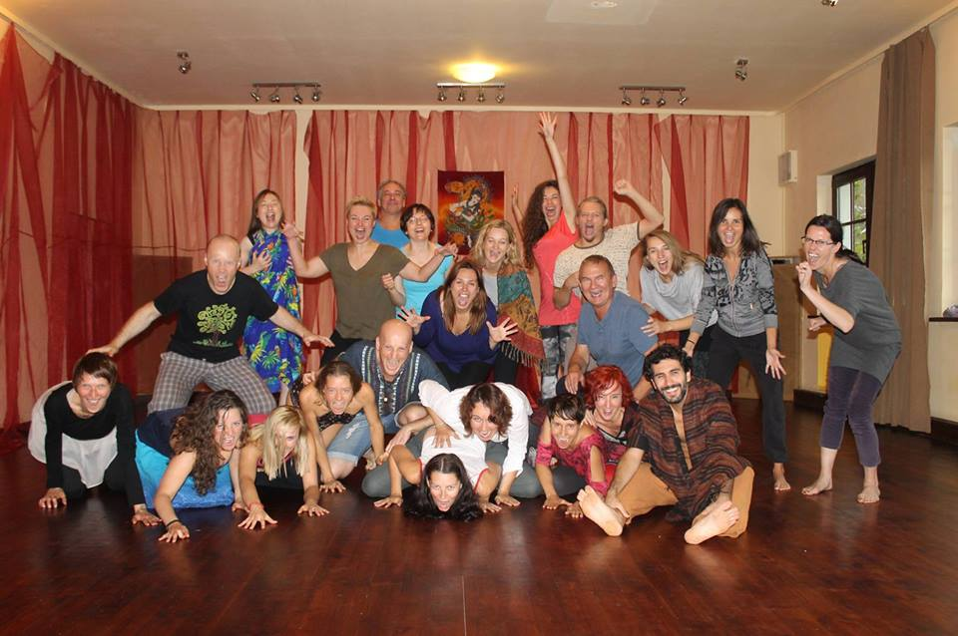

Siedmiodniowe odosobnienie szamańskie przeznaczone jest dla osób odważnych i gotowych zagłębić się w krainę alchemii, transmutacji i magii. Jeśli jesteście gotowi odkryć co znajduje się poza granicami dobrze znanego Wam umysłu, to odosobnienie jest dla Was.

Od narodzin ludzkości korzystanie z energii seksualnej wiązało się dla nas z narastaniem kolejnych warstw wstydu, lęku i poczucia winy. Dawno zapomniane święte rytuały stały się wrotami tajemnicy. Stoimy na progu, pełni wiary i pokory, gotowi zdjąć zasłonę z niektórych z tych tajemnic.

Magia & Eros w świętych rytuałach. Wzywamy wspierające nas siły i uczymy się czym jest święta praca Daka & Dakini, albo innymi słowy z czym wiąże się bycie seksualnym uzdrowicielem. Dak & Dakini były to oświecone albo posiadające głęboki wgląd istoty które pełniły role posłańców, przypominały albo objaśniały ścieżkę inicjacyjną poprzez mądrość ciała.

Na samym początku szkolenia ustanawiamy przestrzeń zaufania i uczymy się jak uwalniać niekorzystne dla nas przekonania, przejmujemy panowanie nad najsilniejszymi energiami twórczymi w nas samych by zamanifestować najgłębiej skrywane pragnienia naszego serca. Na tym etapie zwracamy się do naszej osobowości puszczając wszystko i spoczywając w naszej prawdziwej esencji, tego kim jesteśmy uwolniwszy się od schematu powodującej nami walki o przetrwanie.

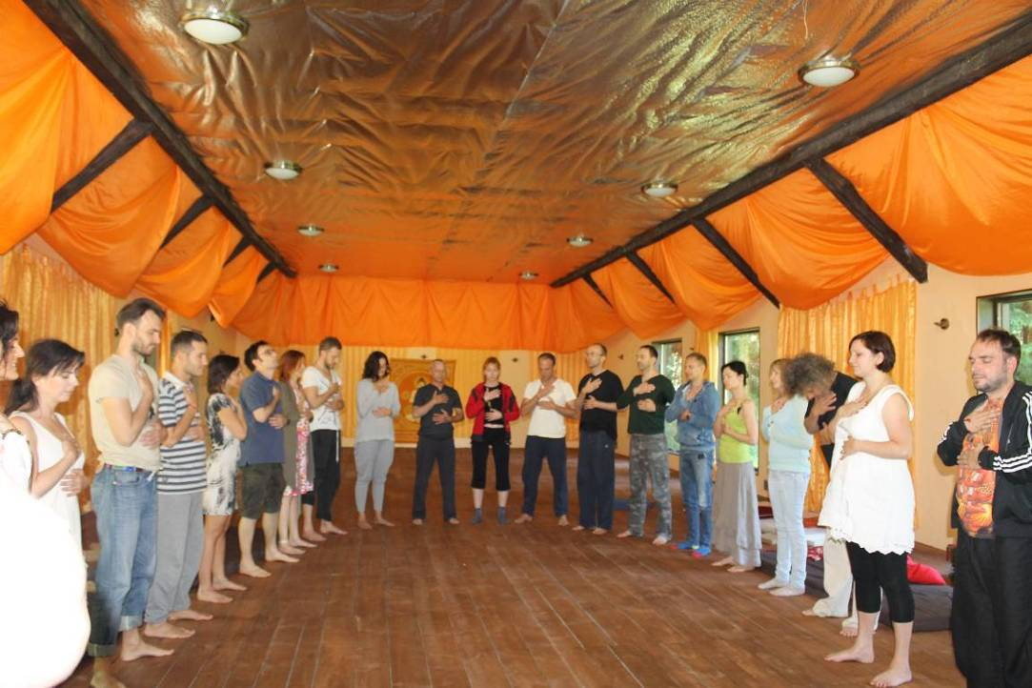

Witając nasze cienie, możemy odzyskać energię zablokowaną w naszych lękach i użyć jej do pogłębienia naszych wewnętrznych i zewnętrznych związków. Doświadczymy różnic między energiami męską i kobiecą, ucząc się jak je zjednoczyć je w świętym połączeniu w nas samych.

Obecni w swoich ciałach. Nauczymy się jak tworzyć przestrzeń dla naszego emocjonalnego ciała i fizycznego ciała w nowy twórczy sposób. Uwolniwszy się od zamętu myśli, odkryjemy co jest tak naprawdę tłem naszych historii i nawiążemy głębsze połączenie z naszym prawdziwym ja.
Na drugim etapie szkolenia przechodzimy z królestwa oddzielenia do królestwa Jedności. Wchodzimy w stan “FLOW” – swobodnego przepływu co oznacza, że nasze grupy poruszają się razem jako jedność z jedną częstotliwością. W pewien sposób oznacza to, że każda z osób pozostaje w połączeniu ze sobą, z innymi i z przestrzenią pomiędzy nimi przez cały czas. To stan absolutnej świadomości pozwalającej nam zmienić naszą świadomość poprzez transmutację energetyczną. W tym naszym stanie swobodnego przepływu jesteśmy grupą eksplorującą nowe horyzonty i prastare rytuały.
W czasie tego odosobnienia przejdziemy przez różne sesje i rytuały, będziemy pracować z uzdrawiającym Kakao, opaskami na oczach – zaufamy oczom naszego ciała, ciszy, naukom snu, różnym technikom oddechowym “pranajamy” i świętym rytuałom których nie da się opisać słowami.

Oto kilka tematów nad którymi będziemy pracować:

- Uwolnienie lęków, wstydu i poczucia winy odnośnie własnego ciała i energii seksualnej.
- Różne techniki medytacyjne dla uspokojenia umysłu i podniesienia świadomości.
- Potęga ciszy – odkrywanie wewnętrznej przestrzeni.
Stawianie zdrowych granic i swobodne wyrażanie pragnień.
- Potężne sposoby emocjonalnego pobudzenia i połączenia z naszą mocą.
- Techniki oddechu ogniowego dla skupienia wewnętrznego i dla wzmocnienia doświadczenia wewnętrznego.
- Jak stworzyć i podtrzymywać świętą przestrzeń włączając Inwokację i intencję.
- Poznaj sposoby by podnieść swoje wibracje i poczuć swój poziom energii energetycznej.
- Odkryj kim jesteś poza granicami myśli i osobowości.
- Ceremonia Kakao - głęboka transformacja i odmienne stany świadomości.
- Przeżyj wewnętrzną jednię między Ciałem, Sercem I Umysłem.
- Pradawne święte rytuały głębokiej transformacji.
- Metafizyczne nauki i sny. Sposoby na zintegrowanie Waszego świadomego i nieświadomego umysłu.
- Nauka sztuki bycia obecnym w ciele (Zdrowa osobowość powinna służyć Wam i światu) poprzez proces przebudzenia.

Ten trening jest przeznaczony dla singli i par.
To okazja by wybrać się w wyjątkową podróż, która łączy wiedzę z całego świata w jedno wyjątkowe odosobnienie wyzwalające transformację, które będzie mieć trwały wpływ na Wasze związki z każdym, na kim Wam zależy i przede wszystkim ze sobą samym.

Jeśli jesteś gotowy przeżyć życie jako przebudzona istota ludzka z otwartym sercem i urzeczywistnić swoją prawdę w świecie, chcielibyśmy zobaczyć Cię wśród nas.
Warsztat ten jest przeznaczony dla osób zaawansowanych w pracy z ciałem i swoją seksualnością. Może obejmować pracę z nagością i cielesnością.
Warsztat jest tłumaczony z języka angielskiego na polski!
SHACHAR CASPI
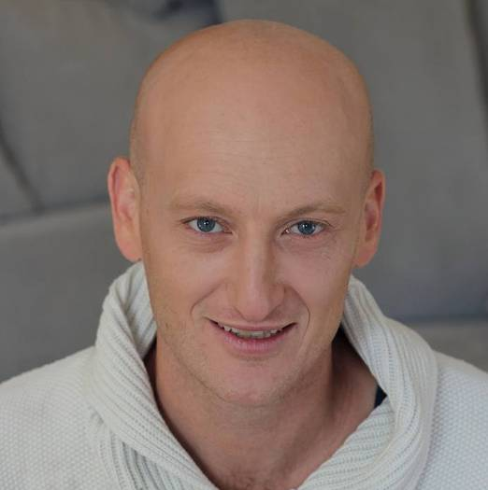
Założyciel Art. of Love / “Akademii Sztuki Miłości” i główny prowadzący wielu seminariów i warsztatów na całym świecie. Prowadzi Ceremonie Kakao na całym świecie, udziela konsultacji indywidulanym klientom i parom. Shachar jest również wykładowcą w ISTA ( International Schools of Temple Arts).
Nauczyciel medytacji i świętej seksualności, Daka i przewodnik poszukiwań ezoterycznych i wewnętrznego odosobnienia. Szkolił się w wielu krajach świata w szkołach ISTA (International Schools of Temple Arts – Międzynarodowych Szkołach Sztuk Świątynnych). Założył organizację „Less is More” (Mniej znaczy więcej), która szkoli firmy i organizacje jak usprawnić procesy myślowe, zwiększać koncentrację i wydajność. Shachar uczy także na kursie Rocznej Psychoterapii Integratywnej w Tel Avivie
Po siedmiu latach pracy jako dowódca jednostki w izraelskiej Air Force Commando Unit, Shachar stworzył sieć sprzedaży kawy i kawiarni na Bałkanach. Zdawszy sobie sprawę, że nie znalazł odpowiedzi, których szukał, udał się w podróż, aby odkryć, kim naprawdę jest. W 2010 roku pojechał do Gwatemali, gdzie 2 lata studiował w „The Piramid Del Ka” – egipskiej tajemnej szkole, specjalizującej się w świadomym śnieniu, medytacji i studiach Kabały. Podczas tego poszukiwania, doświadczył długich okresów izolacji i podjął intensywne, 40- i 90-dniowe odosobnienia w milczeniu, podczas których odkrył znaczenie bezpośredniego podłączenia z siłą życiową i wewnętrznym głosem.
Shachar zaprasza do rozszerzania swojej świadomości i wejścia na prawdziwą ścieżkę serca, która istnieje w każdym z nas. Doświadcz, jak połączyć swoją Kundalini (energię seksualną) z kosmosem (obecnością) w przestrzeni swojego serca. Pozwól sobie dotrzeć do swej prawdziwej esencji spoczywającej w tle naszej narracji. Odnajdź prostotę i piękno, które zawsze czekają na Ciebie w tu i teraz. Shachar jest ojcem, mężem i badaczem tajemnic życia.www.shacharcaspi.com

SZKOŁA ART OF LOVE

The Art of Love założył Shachar Caspi w 2010, początkowo oferując weekendowe warsztaty z serii „Art of Love”. Zajęcia prowadził w Turcji, Belgii, Gwatemali, w Chinach, Izraelu i w Polsce. Następnie dołączył siedmiodniowe seminarium: „The Art of Love Intensiv”. Gdy zapotrzebowanie na The Art of Love, w różnych częściach świata, stało się bardzo duże, zaczął intensywne szkolenia nowych nauczycieli – wcześniej sprawdzonych i obdarzonych zaufaniem. Teraz zespół tworzy czworo nauczycieli, a The Art of Love stał się nazwą szkoły, oferującej warsztaty weekendowe oraz dwa dłuższe seminaria (pięcio lub siedmiodniowe). Dla podtrzymania tego ruchu w świecie, w lutym 2016 r. absolwenci wszystkich dotychczasowych warsztatów The Art of Love zaproszeni są na spotkanie w Izraelu.
Szkoła Art of Love zaprasza do rozszerzania swojej świadomości i wejścia na prawdziwą ścieżkę serca.
RELACJE PO WARSZTATACH AR OF LOVE:
Intensywne odosobnienie Sztuka Miłości, Polska 05.2017
Niewątpliwie znajduję się teraz w najwyższym i najgłębszym momencie swojego życia. Po tygodniowym warsztacie naprawdę spotkałem samego siebie po raz pierwszy od 30 lat, a spotkanie to po prostu odwróciło mój świat do góry nogami.

Spotkałem Moc i głębię nieznanej mi dotąd natury. Miałem szczęście, bo moje osobiste doświadczenie było rozkoszą w każdym aspekcie i to na takich poziomach, których nigdy nie zaznałem. To była intensywna podróż. W procesie wielotorowego uzdrawiania, mój umysł został zredefiniowany, poprzez doznania umożliwiające mi na dogłębne zrozumienie na poziomie umysłu I na poziomie ciała czym jest umysł I czym są ciało I emocje. Albo też, gdzie jest pierwiastek męski, a gdzie jest pierwiastek żeński we mnie samym. To wszystko tylko słowa, ale nie chcę przesadzać ze słowami, ponieważ słowa naprawdę robią dużo szkody, a nie da się opisać doświadczenia. Jestem zdecydowany nie myśleć i nie rozgryzać co też się wydarzyło i pozostawić to na poziomie doświadczenia magicznego.

Sztuka Miłości, Izrael 08.2014
Ten warsztat dosłownie uratował mi życie.Twoja zdolność poruszenia najdrobniejszych rzeczy i objawienia podstawowej esencji człowieczeństwa była doskonała I głęboka.
Warsztat doprowadził mnie do oświecenia i wewnętrznego zrozumienia w absolutnie niezwykły sposób. Jestem ogromnie wdzięczny za Twoją troskę. Dziś z ufnością rzucam się w przepaść poza lęk by spełnić swoje najgłębsze pragnienia.Stokrotne dzięki,
Eti

Sztuka Miłości, Belgia 03.2015
Jeden z najlepszych I najbardziej intensywnych treningów na którym miałam okazję być. Przede wszystkim to czas potężnego uzdrawiania. Z pomocą naszego niesamowitego nauczyciela, Shachara Caspi, zostałam uzdrowiona z traumatycznego doświadczenia porodu. Energia, która była zablokowana w moich biodrach przez ostatnie dwa lata I powodowała nie tylko emocjonalne cierpienie, ale wręcz fizyczny ból, została poruszona I przetworzona. Dzięki temu, zaledwie tydzień po warsztacie mogłam urodzić w pięknym miejscu smutku, żalu czy bólu, z miłością I wdzięcznością. Sztuka Miłości to był również czas dla mnie, dla rozpoznania kobiecej i męskiej części we mnie, dla nawiązania lepszego kontaktu między nimi dwoma. W czasie tego weekendu spotkałam cudownych ludzi, otrzymałam zarówno czas jak narzędzia by znaleźć odpowiedzi na pytania, które od dłuższego czasu domagały się we mnie uwagi. Dzięki temu podjęłam pewne zobowiązania wobec siebie samej, które już dziś sprawiają, że moje życie staje się lepsze.
Z miłością,
Eliya

Sztuka Miłości, Turcja 04.2015
WOW☺ Jestem bardzo szczęśliwy, że przyjechałeś do Turcji i mogłem uczestniczyć w tym niesamowitym warsztacie. Przez cały weekend spotykałem zwierciadła i dzięki temu mogłem zanurzyć się głęboko w siebie. Dzięki Twojemu silnemu i obecnemu pierwiastkowi męskiemu oraz Twojej radosnej i mądrej kobiecej stronie mogłem zaufać i poczuć się swobodnie. Dziękuję za opracowanie i udostępnienie tych pięknych i potężnych nauk. Podziękowania dla Ciebie i mam nadzieję, że powstanie tu u nas wspólnota “Sztuki Miłości”.
Didam

Sztuka Miłości, Polska 09.2015
To szkolenie to jedno z najsilniej otwierających serce, ciało i umysł doświadczeń w całym moim życiu. Czuję, że moje życie uległo zmianie i że zaczynam nowe życie. Puszczam wszystkie stare emocje i schematy i mam nową przestrzeń w sobie na miłość i radość. Nauczyciel stworzył przestrzeń zaufania w której czułam się bezpiecznie. Polecam ten warsztat wszystkim którzy chcą podążać w życiu swoją ścieżką.
Anna

Sztuka Miłości, Chiny - Pekin 08.2015
Czuję jak wzbogacająca jest umiejętność życia i doświadczania jedności pomiędzy umysłem, emocjami i ciałem; jedności pomiędzy wszystkimi siedmioma centrami. Doświadczyłam fali różnych doznań i emocji, od smutku do radości, błogości, wdzięczności i niepokoju. To był niesamowity przełom, ponieważ nigdy wcześniej nie wyrażałam swoich uczuć w ten sposób. Możność przeżycia tych wszystkich uczuć w krótkim czasie dała mi ogromne poczucie mocy, przypomniała o moim bogatym świecie wewnętrznym. Chuine

Sztuka Miłości, Turcja 04.2015
Drogi Shacharze,
"Kiedy uczeń jest gotowy, pojawia się nauczyciel"
Czuję się wybranką losu, bo mogłam uczestniczyć w Twoim warsztacie. Kilka tygodni temu zostałam zaproszona na imprezę u kolegi z pracy I odpowiedziałam, że może przyjdę, ale raczej nie, bo mam już inne zobowiązania. To było częściowo prawdą. Wiedziałam, że chcę zrobić w ten weekend coś dla siebie. A tydzień temu zobaczyłam informację o Twoim warsztacie w Internecie. Nie wahałam się ani chwili. Sprawdziłam w kalendarzu i okazało się, że to już ten weekend.

Od tej chwili wyszukałam kilka wymówek i kusiło mnie, żeby zrezygnować, szczególnie dlatego, że nie musiałam potwierdzać wcześniejszej rezerwacji. Ale mimo to udało mi się przejść przez te wszystkie przeszkody i dotarłam na miejsce. Dziękuję za wszystko co zrobiłeś, żeby stać się nauczycielem. Dziękuję, za szczerość i prostolinijność, za to że potrafiłeś do mnie dotrzeć swoimi słowami. Dziękuję za zmianę w organizacji warsztatu i za dostosowanie go do nas, do uczestników. Dziękuję, że stworzyłeś przestrzeń zaufania w której mogliśmy bezpiecznie eksplorować pierwiastek żeński i męski w nas samych. Naprawdę wierzę, że w ten sposób, po troszeczku, stopniowo, możemy uleczyć nasze rany i naszą planetę. Twoje metody są praktyczne i zabawne i jestem wdzięczna za możliwość odnalezienia tych części we mnie, które zaniedbywałam, albo których nie znałam.
Dyane

Sztuka Miłości, Polska 09.2015
Cudowne szkolenie otwierające serce i pozwalające energii płynąć Czuję w sobie więcej życia, czuję się bardziej świadoma i mam bardziej otwarte serce. Kocham siebie i innych. Absolutnie polecam szkolenie Shachara tym, którzy chcą żyć pełnią swojego potencjału I przeżyć życie prawdziwie. To było dla mnie bardzo cenne doświadczenie. Nigdy go nie zapomnę.
Ania

Sztuka Miłości, Izrael 02.2015
Piszę w imieniu swoim oraz mojej Ukochanej, Olgi. Olga doświadczała ze mną magii tych ostatnich dni. Napisałem Ci swoje komentarze po warsztacie, ale chciałem dopisać coś więcej na temat mojego doświadczenia. To były niezapomniane chwile I nadal czujemy poruszenie.
Więc, po pierwsze wielkie dzięki za zapewnienie nam absolutnie wyjątkowego i pełnego doznań weekendu. Pozwolił nam otworzyć oczy na wiele rzeczy i otworzyć serca, bardzo prosto, a jednak potężnie dzięki ekscytacji, miłości; akceptacji z Twojej strony i ze strony wszystkich wokół Ciebie.
Wyjechaliśmy po warsztacie jako nowi ludzie, bez wątpienia lepsi niż wcześniej, pełniejsi, z lepszym zrozumieniem siebie samego i bliskich, z którymi dzielimy życie, a nawet z lepszym zrozumieniem pewnych aspektów siebie samych.
Otrzymaliśmy od Ciebie, Shacharze, dużo poczucia bezpieczeństwa, miłości, uwagi, ciepła I szacunku. To co robiłeś wypływało z serca I z duszy. Poruszyłeś nas głęboko.
I teraz coś ważnego! Czuliśmy cały czas, że szanujesz wszystkich uczestników warsztatu. A jesteś zarazem nauczycielem i jednym z nas, cały czas. Doświadczasz z nami, przechodzisz razem z nami przez wszystko.
Czuliśmy się bezpieczni i pewni siebie odkrywając swoje czułe punkty.
Jeśli chodzi o stronę profesjonalną, to ten warsztat był bardzo mądrze skonstruowany. Czuć było zrozumienie, kiedy można przyspieszyć, kiedy troszkę odpuścić, połączyć doświadczenie słuchania i przekształcania. Każdy zaangażowany doświadczył niesamowitych doznań. Czuliśmy ogromną pewność w sposobie na jaki nas prowadziłeś.
Dla nas to był dopiero początek nowego życia i do pewnego stopnia zależy od nas co z nim zrobimy. Zamierzamy kontynuować tę podróż i spotkać się z Tobą jeszcze. Poruszyłeś wiele różnych obszarów i zależy nam na tym, żeby dalej studiować pod Twoim przewodnictwem. Na pewno polecę ten warsztat każdemu kto jest zainteresowany rozwojem albo czuje brak zadowolenia w życiu albo ma trudności w związkach by wybrał się na Twój warsztat.
Ten warsztat będzie zadziwiający dla jednostek i par, młodych ludzi i dorosłych, mężczyzn i kobiet, tych którzy są ciekawi i pragną doświadczać i osób, które są znużone i zmęczone.
Dziękuję z głębi serca, kochamy Cię,
Alex

Sztuka Miłości, Belgia 03.2015
Przypadki nie istnieją. Właściwy czas, miejsce, warsztat…Przyjemna spontaniczna mieszanka: wrażliwość i umiejętność tworzenia okoliczności w jednym człowieku to miłe doświadczenie. To nie tylko warsztaty, ale też sposób życia. To jest to “COŚ” co wnosisz.
Dziękuję, to było bardzo inspirujące i pozwoliło mi odnaleźć zaufanie do przyszłości.
Christal

DATA: 15-21.X. 2018
ROZPOCZĘCIE: 15.X o godz. 18 kolacją (poniedziałek)
ZAKOŃCZENIE: 21.X o godz. 14 po obiedzie (niedziela)
MIEJSCE: Ośrodek Rozwoju Osobistego i Duchowego „Tu i Teraz”, Nowe
Kawkowo www.tuiteraz.eu

CENA WARSZTATU: 1600 zł
RABATY:
      - Cena Early Bird przy wpłacie zaliczki do 1.IX wynosi 1300 zł
      - Cena dla uczestników poprzednich warsztatów Shamanic Mysteries z S. Caspim, wynosi 1100 zł
      - Cena dla uczestników poprzednich warsztatów weekendowych Art. of Love lub Intensive wynosi 1200 zl

CENA POBYTU: wyżywienie 70 zł dziennie ( 3 posiłki wegetariańskie)
noclegi- w zależności od standardu od 32 zł do 85 zł za noc
UWAGA: ośrodek sprzedaje wyłącznie całe pakiety pobytowo/ żywieniowo/
warsztatowe (nie ma możliwości rezygnacji z posiłków ani
noclegów)

KONTAKT: www.tuiteraz.eu, kawkowo@tuiteraz.eu
biuro: 0662759576
Jacek Towalski 0602219382,
Maja Wołosiewicz - Towalska 0606994366,

ZAPISY:
- Konieczna rejestracja mailowa na adres kawkowo@tuiteraz.eu (z podaniem imienia i nazwiska, numeru telefonu, daty i tytułu wydarzenia);
- Dopiero po otrzymaniu maila potwierdzającego i wyborze noclegu, prosimy o wpłatę zaliczki w ciągu tygodnia od zgłoszenia.
- Brak wpłaty zaliczki w ciągu 7 dni anuluje rezerwację za warsztat i pobyt ! Prosimy nie wpłacać pieniędzy dopóki nie zostanie potwierdzone mailowo wpisanie na listę uczestników!
- Wpłata zaliczki jest równoznaczna z akceptacją regulaminu ośrodka (otrzymanego mailem po zgłoszeniu);
- Zaliczkę za pobyt w wysokości 270 zł prosimy wpłacać na konto Ośrodka Rozwoju Osobistego „Tu i Teraz” z podaniem imienia i nazwiska oraz opisem: „zaliczka za pobyt 15-21.X.2018”.

Tu i Teraz Numer konta:
92 1020 3541 0000 5502 0206 3410
BANK PKO BP
Dla przelewów zagranicznych:
BIC (Swift): BPKOPLPW
IBAN: PL92 1020 3541 0000 5502 0206 3410
Zaliczka jest zwrotna tylko w ciągu dwóch tygodni od momentu wpłaty na konto ośrodka!
W razie zwrotu zaliczki ośrodek potrąca 20 zł na opłaty manipulacyjne.
Zaliczka nie może być przełożona na inny warsztat.

